プログラム仕様書

仕様書番号
MN000

サブジェクト
メインメニュー

リビジョン：
1st 2013/07/18 初版
2 2013/08/08 画面レイアウトの記述を追加、画面遷移先を修正
3 2013/08/20 生徒ランク情報登録画面と生徒情報出力画面を追加

概要
- 各画面へ遷移を行う。

I / O図

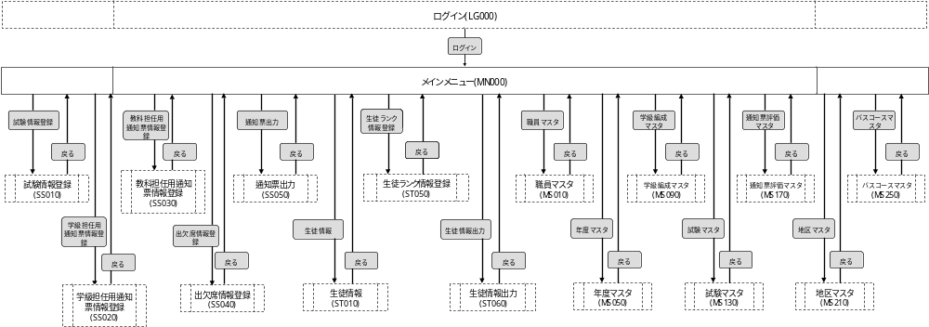

使用するテーブル
なし

遷移先
試験情報登録（SS010）
学級担任用通知票情報登録（SS020）
教科担任用通知票情報登録（SS030）
出欠席情報登録（SS040）
通知票出力（SS050）
生徒情報（ST010）
生徒ランク情報登録（ST050）
生徒情報出力（ST060）
職員（MS010）
年度（MS050）
学級編成（MS090）
試験（MS130）
通知票評価（MS170）
地区（MS210）
バスコース（MS250）

処理
- 試験情報登録リンク
・ 試験情報登録画面へ遷移する。
- 学級担任用通知票情報登録リンク
・ 学級担任用通知票情報登録画面へ遷移する。
- 教科担任用通知票情報登録リンク
・ 教科担任用通知票情報登録画面へ遷移する。
- 出欠席情報登録リンク
・ 出欠席情報登録画面へ遷移する。
- 通知票出力リンク
・ 通知票出力画面へ遷移する。
- 生徒情報リンク
・ 生徒情報画面へ遷移する。
- 生徒ランク情報登録リンク
・ 生徒ランク情報登録画面へ遷移する。
- 生徒情報出力リンク
・ 生徒情報出力画面へ遷移する。
- 職員リンク
・ 職員マスタ画面へ遷移する。
- 年度リンク
・ 年度マスタ画面へ遷移する。
- 学級編成リンク
・ 学級編成マスタ画面へ遷移する。
- 試験リンク
・ 試験マスタ画面へ遷移する。
- 通知票評価リンク
・ 通知票評価マスタ画面へ遷移する。
- 地区リンク
・ 地区マスタ画面へ遷移する。
- バスコースリンク
・ バスコースマスタ画面へ遷移する。

入力画面
0020_メインメニュー画面レイアウト.xls参照

